BACCALAURÉAT PROFESSIONNEL RÉPARATION DES CARROSSERIES

Session : 2016

E.2 - ÉPREUVE TECHNOLOGIQUE
UNITÉ CERTIFICATIVE U2

Étude de cas – Expertise technique
Durée : 3h
Coef. : 3

DOSSIER SUJET

DOSSIER COMPLET À REMETTRE EN FIN D’ÉPREUVE.

Le dossier ne portera pas l’identité du candidat.

Les feuilles seront classées et agrafées à l'intérieur d’une copie double d'examen.
L’utilisation de la calculatrice est autorisée.

Ce dossier comprend 14 pages numérotées de DS 1/14 à DS 14/14.

Baccalauréat Professionnel Réparation des carrosseries | 1606-REP T | Session 2016 | DS
U2 – Étude de cas – Expertise technique | Durée : 3h | Coefficient : 3 | Page 1/14

TRAVAIL DEMANDÉ

Mise en situation :

Alain FORT a été victime d’un accident de la circulation.
Il circulait sur une départementale, à un stop, il a été heurté par un véhicule dans la partie arrière. Par ailleurs, une défaillance du circuit multiplexé a occasionné le déclenchement intempestif de l’airbag conducteur et du prétensionneur de ceinture de sécurité. L’assurance prendra en charge ces travaux. Son véhicule (PEUGEOT 308) est endommagé et nécessite une remise en état (se référer à la liste des travaux à exécuter dans le dossier technique).

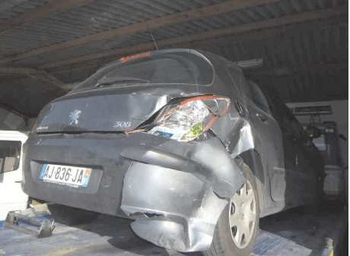

On vous demande de :

  - Réaliser le devis de réparation pages 3 à 5
  - Effectuer le contrôle des trains roulants pages 5 à 7
  - Effectuer le contrôle du soubassement pages 7 à 9
  - D’analyser les matériaux utilisés en carrosserie pages 9 à 10
  - D’effectuer la préparation des éléments avant soudure page 10
  - D’identifier les différents procédés de soudure pages 10 à 11
  - Réaliser les opérations de peinture page 12
  - Remplacement de l’airbag pages 13 à 14

Baccalauréat Professionnel Réparation des carrosseries | 1606-REP T | Session 2016 | DS
U2 – Étude de cas – Expertise technique | Durée : 3h | Coefficient : 3 | Page 2/14

- Réalisation du devis /80 POINTS

  - Vous devez réaliser un chiffrage de la réparation (DT 2 à 5/22) : /76 pts

DEVIS DE RÉPARATION

 | Nom et adresse de l’entreprise | Nom et adresse du client
 | ........................................................................  ........................................................................  ........................................................................  ........................................................................ | ........................................................................  ........................................................................  ........................................................................  ........................................................................  N°   : .............................................................
Marque : ……………………………. N° d’immatriculation : …………………………… Modèle : …………………………….. Genre : ………………………………….………… Couleur : ……………………………. N° de série du type : ……………………………..
Date 1ère mise en circulation : ………………….. Kilométrage : ……………………………………..
Assureur : …………………………… N° sinistre : ………………………………………. Date sinistre : ……………………….
DÉSIGNATION DES PIÈCES ET FOURNITURES |  |  | Réf. | Nbre | PRIX UNIT. H.T. | MONTANT H.T.

Baccalauréat Professionnel Réparation des carrosseries | 1606-REP T | Session 2016 | DS
U2 – Étude de cas – Expertise technique | Durée : 3h | Coefficient : 3 | Page 3/14

DEVIS DE RÉPARATION (suite) (DT 4 et 6/22)

CODE TRAVAUX |  |  |  |  |  | NATURE DE L’INTERVENTION DE REMISE EN ÉTAT | Nombre d’heures de main-d’œuvre (M.O.)
P | E | N | I | V | L
 |  |  |  |  |  |  | T1 | T2 | T3 | PEINT
TOTAL DES HEURES DE MAIN-D’OEUVRE
MAIN-D’ŒUVRE SOUS-TOTAL H.T.
MAIN-D’ŒUVRE TOTAL H.T.
INGRÉDIENTS x ………………
TOTAL PIÈCES ET FOURNITURES H.T.
MONTANT TOTAL H.T.
T.V.A 20,00
MONTANT TOTAL T.T.C.

P = Contrôle | N = Dépose / Repose | V = Mesure
E = Échange | I = Réparation | L = Lustrage

Baccalauréat Professionnel Réparation des carrosseries | 1606-REP T | Session 2016 | DS
U2 – Étude de cas – Expertise technique | Durée : 3h | Coefficient : 3 | Page 4/14

Ce véhicule est soumis à une procédure VE.

  - Définir le terme VE : /2pts
.......................................................................................................................................................
.......................................................................................................................................................

  - Quel est le rôle de l’expert durant cette procédure ? /2pts

.......................................................................................................................................................
.......................................................................................................................................................
.......................................................................................................................................................
.......................................................................................................................................................

- Contrôle des trains roulants /25 POINTS

Le rapport d’expertise prévoit un contrôle des trains roulants afin de s’assurer de la géométrie du véhicule et d’éviter une dépose mécanique en vue du contrôle tridimensionnel.
Le réparateur constate une usure anormale sur le bord extérieur du pneumatique arrière droit et l’indique au client.
Ce défaut, dépendant du sinistre, est notifié sur l’ordre de réparation.

    - Le mode opératoire de contrôle des trains roulants d’une PEUGEOT 308 vous indique qu’il est nécessaire de respecter les pressions des pneumatiques ainsi qu’une assiette de référence.

  - Pourquoi doit-on réaliser ces opérations avant le contrôle ? /2pts

.......................................................................................................................................................
.......................................................................................................................................................
.......................................................................................................................................................
.......................................................................................................................................................

  - Indiquer les valeurs des hauteurs à respecter pour réaliser le contrôle sur ce véhicule.
/2pts

H1 : ...............................................................................................................................................

H2 : ...............................................................................................................................................

Baccalauréat Professionnel Réparation des carrosseries | 1606-REP T | Session 2016 | DS
U2 – Étude de cas – Expertise technique | Durée : 3h | Coefficient : 3 | Page 5/14

  - Compléter le tableau de relevés ci-dessous à l’aide des données constructeur (DT 11/22). /7pts

Géométrie du train avant |  | Relevé |  | Valeurs constructeur
 |  | DROITE | GAUCHE | DROITE | GAUCHE
Chasse | Non réglable | 5° 15’ | 5° 17’
Parallélisme | Réglable | - 0° 10’ | - 0° 18’
Pivot | Non réglable | 12° 54’ | 12° 54’
Carrossage | Non réglable | - 0° 18’ | - 0° 18’
Géométrie du train arrière
Parallélisme | Non réglable | 0° 38’ | 0° 27’
Carrossage | Non réglable | - 2° 20’ | - 1° 40’

  - Analyser les résultats. /9pts

Angles | Analyser les résultats | Propositions de réparations

Baccalauréat Professionnel Réparation des carrosseries | 1606-REP T | Session 2016 | DS
U2 – Étude de cas – Expertise technique | Durée : 3h | Coefficient : 3 | Page 6/14

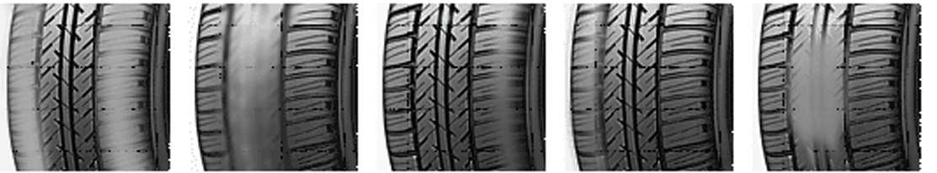
  - Expliquer les différentes causes d’usure des pneumatiques.
1 2 3 4 5
- : Usure très accentuée sur les deux bords de la bande de roulement. /1pt
..............................................................................................................................................................
..............................................................................................................................................................

: Usure très accentuée au centre de la bande de roulement. /1pt
..............................................................................................................................................................
..............................................................................................................................................................

: Usure régulière très accentuée sur un bord extérieur de la bande de roulement. /1pt
..............................................................................................................................................................
..............................................................................................................................................................

: Usure régulière très accentuée sur un bord intérieur de la bande de roulement. /1pt
..............................................................................................................................................................
..............................................................................................................................................................

: Usure irrégulière et localisée sur la bande de roulement. Plats sur le pneu. /1pt
..............................................................................................................................................................
..............................................................................................................................................................
- Contrôle du soubassement /17 POINTS

Fiche de relevés et d’analyse graphique (DT 12 et 13/22).
  - Compléter la fiche de relevés ci-dessous. /4pts

Moyen de contrôle : |  | POINTS DE MISE EN ASSIETTE |  |  |  | POINTS CONTROLÉS
 |  | D | G | D | G | D | G | D | G | D | G | D | G
 | Constructeur
O X | Relevé
 | Écarts
 | Constructeur
O Y | Relevé
 | Écarts
 | Constructeur
OZ | Relevé
 | Écarts

Baccalauréat Professionnel Réparation des carrosseries | 1606-REP T | Session 2016 | DS
U2 – Étude de cas – Expertise technique | Durée : 3h | Coefficient : 3 | Page 7/14

  - Positionner les différents points de contrôle et de mise en assiette sur les trois plans de référence ainsi que les trois axes tridimensionnels. /5.5pts

  - Le plan longitudinal côté droit :
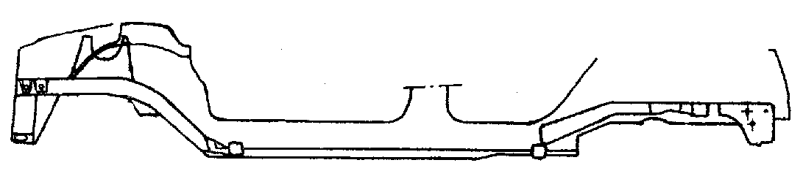

    - Le plan longitudinal côté gauche :

    - 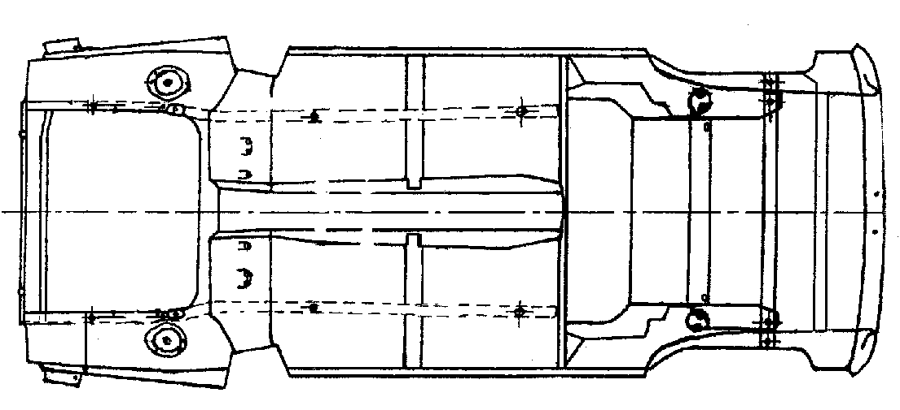Le plan horizontal (vue de dessus) :
_

Baccalauréat Professionnel Réparation des carrosseries | 1606-REP T | Session 2016 | DS
U2 – Étude de cas – Expertise technique | Durée : 3h | Coefficient : 3 | Page 8/14

  - Analyse des déformations
Quelles sont les déformations observées sur les trois axes ?

Axe O.X : /2pts
...................................................................................................................................................................
...................................................................................................................................................................
...................................................................................................................................................................
...................................................................................................................................................................

Axe O.Y : /2pts

...................................................................................................................................................................
...................................................................................................................................................................
...................................................................................................................................................................
...................................................................................................................................................................

Axe O.Z : /2pts

...................................................................................................................................................................
...................................................................................................................................................................
...................................................................................................................................................................
...................................................................................................................................................................

Quelles solutions de réparation préconisez-vous par rapport à l’analyse des déformations ? /1.5pt
...................................................................................................................................................................
...................................................................................................................................................................
...................................................................................................................................................................
...................................................................................................................................................................

Analyse des matériaux utilisés en carrosserie /6 POINTS

Pour le véhicule, vous lisez dans la documentation technique, que certains éléments que vous devez remplacer sont en tôle HLE. (DT 14 et 15/22)

Que signifie cette appellation ? /2pts
...................................................................................................................................................................
...................................................................................................................................................................
...................................................................................................................................................................

Quels avantages présentent ces aciers par rapport à l’acier doux ? /2pts
(3 réponses)
...................................................................................................................................................................
...................................................................................................................................................................

Baccalauréat Professionnel Réparation des carrosseries | 1606-REP T | Session 2016 | DS
U2 – Étude de cas – Expertise technique | Durée : 3h | Coefficient : 3 | Page 9/14

...................................................................................................................................................................

Peut-on redresser ces tôles ? /2pts
(Quelles sont les consignes à respecter pour intervenir sur ces aciers ?)

...................................................................................................................................................................
...................................................................................................................................................................
...................................................................................................................................................................

Préparation des éléments avant soudure /2 POINTS

Après avoir décapé vos éléments, vous devez appliquer une solution anti-corrosion soudable.

  - Quel type de produit allez-vous utiliser ? Pour le soudage MIG/MAG et SERP.

...................................................................................................................................................................
...................................................................................................................................................................
...................................................................................................................................................................

Identification des procédés de soudure /4.5 POINTS

Vous utilisez deux modes de soudage différents, MIG et MAG.

  - Quelles différences faites-vous entre ces deux procédés ? /1pt

...................................................................................................................................................................
...................................................................................................................................................................
...................................................................................................................................................................

Citer les différents types de fils fusibles adaptés à chacun de ces procédés ? /1pt

...................................................................................................................................................................
...................................................................................................................................................................
...................................................................................................................................................................

Baccalauréat Professionnel Réparation des carrosseries | 1606-REP T | Session 2016 | DS
U2 – Étude de cas – Expertise technique | Durée : 3h | Coefficient : 3 | Page 10/14

Vous passez maintenant au soudage SERP. On vous demande de réaliser des essais avant de passer au soudage sur le véhicule.

  - Quels essais allez-vous effectuer hors véhicule ? (2 réponses) /1pt

...................................................................................................................................................................
...................................................................................................................................................................
...................................................................................................................................................................

Nommer les trois cycles de soudage SERP : /1.5pt

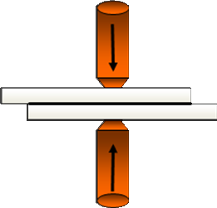
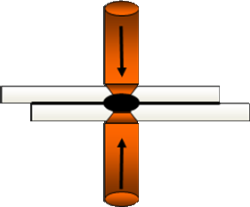
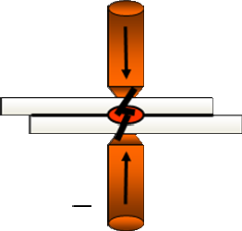

Baccalauréat Professionnel Réparation des carrosseries | 1606-REP T | Session 2016 | DS
U2 – Étude de cas – Expertise technique | Durée : 3h | Coefficient : 3 | Page 11/14

- Réalisation des opérations de peinture /5.5 POINTS

  - Au terme des différentes opérations de préparation, vous devez fabriquer la teinte.

Quels sont les moyens et les critères à prendre en compte pour choisir la bonne teinte correspondant au véhicule ? (2 réponses minimum) /1.5pt

...................................................................................................................................................................
...................................................................................................................................................................
...................................................................................................................................................................
...................................................................................................................................................................
...................................................................................................................................................................
...................................................................................................................................................................

Pour l’application de la base hydro, faut-il un pistolet de pulvérisation spécial ? (Justifier votre réponse) /1pt

...................................................................................................................................................................
...................................................................................................................................................................
...................................................................................................................................................................

Lors de l’opération de pistolage, quels sont les équipements d’hygiène et de sécurité à mettre en œuvre pour le peintre et le collectif ?

- Peintre : trois réponses minimum souhaitées. /1.5pt

...................................................................................................................................................................
...................................................................................................................................................................
...................................................................................................................................................................

- Collectif : /1.5pt

.......................................................................................................................................................
.......................................................................................................................................................
.......................................................................................................................................................

Baccalauréat Professionnel Réparation des carrosseries | 1606-REP T | Session 2016 | DS
U2 – Étude de cas – Expertise technique | Durée : 3h | Coefficient : 3 | Page 12/14

- Remplacement des organes de sécurité /60 POINTS

Vous devez remplacer l’airbag conducteur et le prétensionneur, quelles sont les étapes de dépose et pose jusqu'à la mise en service de celui-ci.

Effectuer la gamme de réparation en vous aidant de la documentation DT 15 à 22/22.

N° | OPÉRATIONS | RENSEIGNEMENTS TECHNIQUES | HYGIÈNE ET SÉCURITÉ
100 | Mise hors service | 110-

Baccalauréat Professionnel Réparation des carrosseries | 1606-REP T | Session 2016 | DS
U2 – Étude de cas – Expertise technique | Durée : 3h | Coefficient : 3 | Page 13/14

N° | OPÉRATIONS | RENSEIGNEMENTS TECHNIQUES | HYGIÈNE ET SÉCURITÉ

Baccalauréat Professionnel Réparation des carrosseries | 1606-REP T | Session 2016 | DS
U2 – Étude de cas – Expertise technique | Durée : 3h | Coefficient : 3 | Page 14/14

